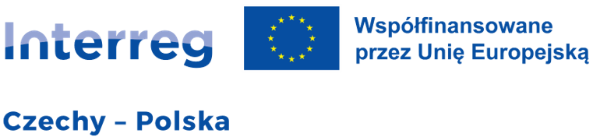

*Projekt pn. „Pogranicze jak malowane” jest współfinansowany ze środków Europejskiego Funduszu Rozwoju Regionalnego w ramach Programu INTERREG Czechy-Polska 2021-2027.*

**REGULAMIN**

**Obóz artystyczny „Pogranicze jak malowane”**

**Miejsce: Porąbka, Szczyrk, Zarzecze**

**Termin: 18-21 września 2025 r.**

**Organizator: Powiat Bielski**

**Cel wydarzenia:**

- ukazanie walorów krajobrazowych i kulturowych Euroregionu Beskidy jako miejsca przyjaznego artystom.

- kreowanie pozytywnego wizerunku polsko-czeskiego pogranicza,

- stworzenie przestrzeni do rozwoju pasji,

- popularyzacja twórczych form spędzania wolnego czasu,

- nawiązywanie kontaktów interpersonalnych i wymiana doświadczeń w obszarze kultury i sztuki,

- nawiązywanie nowych partnerstw między mieszkańcami z obszarów, które jeszcze nie współpracowały, wzmacnianie

poczucia przynależności i wzajemnego zrozumienia, wzmacnianie tożsamości mieszkańców ERB – zgodnie z celami FMP Euroregionu Beskidy.

**Informacje organizacyjne:**

* Do udziału w Obozie zaproszeni zostają amatorscy malarze z Polski  
  i Czech.
* Ilość uczestników – 20 osób (13 PL, 7 CZ).
* Organizator zapewnia wyżywienie (śniadania oraz obiadokolacje), noclegi   
  w **Domu Wczasów Dziecięcych w Porąbce** (Wielka Puszcza 91, 43-353 Porąbka) oraz podstawowe wyposażenie malarskie (farby i dwa podobrazia   
  o wymiarach 50x40 cm).
* Organizator nie zapewnia dojazdu na miejsce Obozu i nie zwraca kosztów dojazdu.

**Zasady uczestnictwa w obozie:**

* O udziale w Obozie decyduje kolejność zgłoszeń;
* Warunkiem uczestnictwa jest wypełnienie formularza zgłoszenia i akceptacja regulaminu Obozu;
* Ostateczną decyzję o zakwalifikowaniu i zaproszeniu do uczestnictwa w Obozie podejmuje Organizator;
* Uczestnik powinien posiadać podstawowe umiejętności malarskie,
* Organizator może utrwalać przebieg Obozu Artystycznego (w tym zajęć plenerowych) w formie fotografii i materiałów wideo w celach dokumentacyjnych, informacyjnych i promocyjnych.
* Uczestnik może wyrazić dobrowolną zgodę na wykorzystanie swojego wizerunku poprzez podpisanie odrębnego oświadczenia,
* Uczestnik Obozu jest zobowiązany do namalowania dwóch prac.
* Uczestnik Obozu jest zobowiązany do uczestnictwa w wystawie poobozowej   
  w dniu 21.09.2025 r. o godzinie 16.00 w Książnicy Beskidzkiej w Bielsku-Białej (ul. Juliusza Słowackiego 17A, 43-300 Bielsko-Biała)
* Każdy uczestnik otrzyma certyfikat uczestnictwa w Obozie, który zostanie wręczony podczas wernisażu wystawy w dniu 21.09.2025 r.

***Zgłoszenia należy przesłać do 5 września 2025 r. do godz. 12:00   
na adres mailowy: wp@powiat.bielsko.pl***